Mysql操作
一．记录的增删改查
创建表
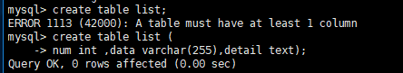
添加记录
查看记录
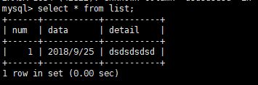
修改记录
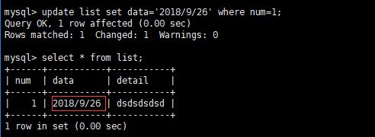
删除记录
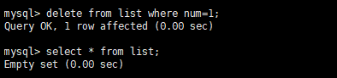
- 字段修改
显示表结构
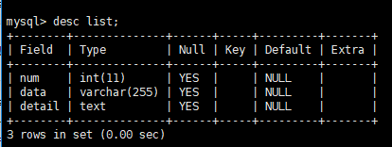
修改字段名称
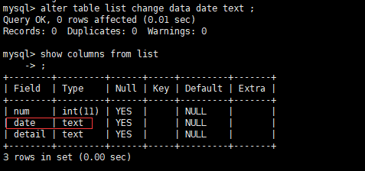
添加字段
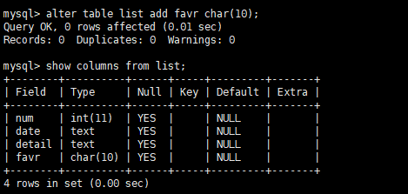
删除字段（如果只剩一个字段，无法用drop删除）
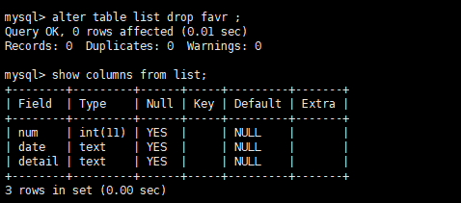
- 表的复制
只复制表结构到新表

或者
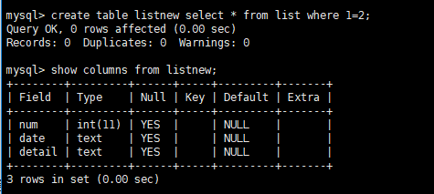
复制表结构以及数据到新表
create table新表 select * from 旧表
删除表
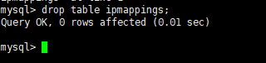
- 编码类型的修改（将数据库，表字段均改为utf8）
查看数据库编码
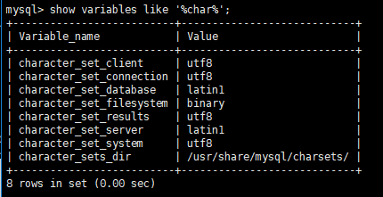
修改编码
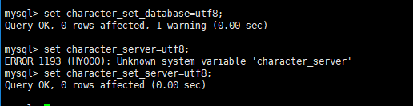
查看表编码
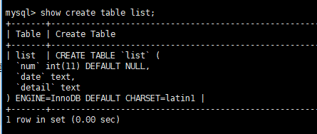
修改表编码
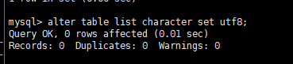
修改字段编码
alter table BETWEENNESS change semantic semantic varchar(32) character set utf8 not null;
alter table BETWEENNESS character set utf8;

- 配置查看
查看所有配置
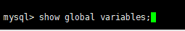
- 文件导入与导出
导入excel 文件
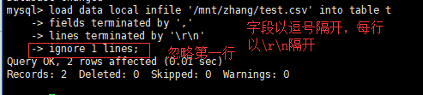
将数据导出为excel文件。
七．常用
进入mysql
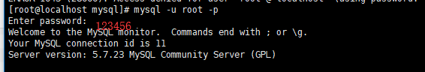
创建数据库 （命令以分号结束）
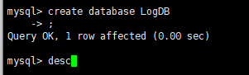
显示数据库
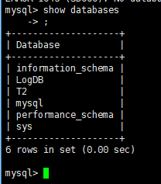
显示表
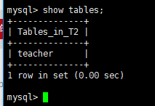
清空数据表
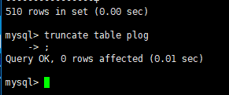
关闭数据库
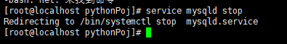
显示字段编码
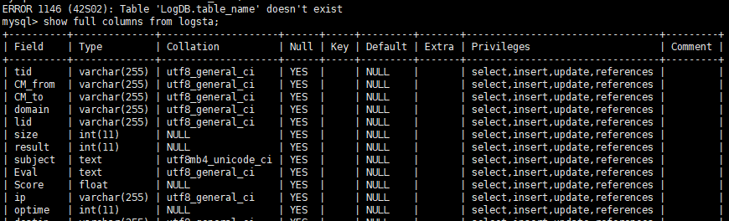
远程连接数据库
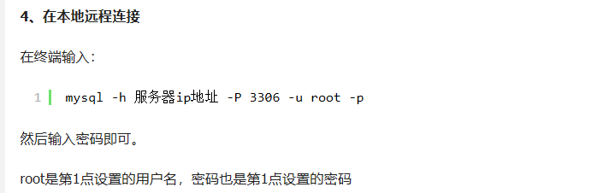
导出数据库，需要注意1.有权限执行命令，2.再该文件夹有权限生成文件。

导入数据库，确保先建立数据库
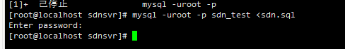

例：
872 mysqldump -h 192.168.200.119 -P3306 -u root -p sdn>sdn.sql
873 ls
874 sz sdn.sql

